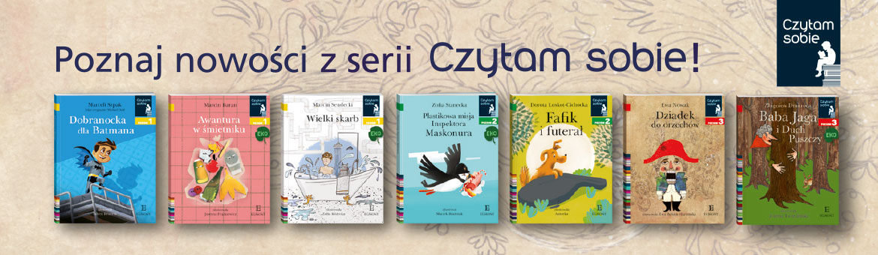

Regulamin akcji czytelniczej

Czytam sobie – czytam Tobie. Dzieci tworzą audiobooki

Trwa od lutego do końca kwietnia 2020 r. dla uczniów klas II –III i ich rodziców
Zadanie polega na przeczytaniu przez dziecko wybranego fragmentu książki z poziomu 2 lub 3 serii „Czytam sobie” ( tytuły w Internecie ) lub z lektury.
Rolą rodzica będzie nagranie głosu dziecka, zapisanie go i dostarczenie do biblioteki na płycie CD, pendrive, karcie SD lub przesłanie drogą mailową grazyna.klemba@sp4-skierniewice.pl. Na nagraniu uczeń przedstawia się podając swoje nazwisko i imię , klasę i nazwę szkoły oraz tytuł i autora czytanej książki.
Oceniać będziemy dykcję, płynność czytania, poprawność, wyrazistość, modulację głosu, przestrzeganie znaków interpunkcyjnych, tempo, jakość nagrania i ogóle wrażenie.
W drodze konkursu wyłonimy 5 najlepszych nagrań, które zostaną nagrodzone, nagrane na płycie CD i udostępnione do wypożyczania w bibliotece szkolnej SP4.
Organizując konkurs chcemy promować czytanie wśród dzieci rozpoczynających edukację, wzmacniać więzi rodzinne .